
文件号：AQ-WI-2016-102502
密 级：秘密

三亚河水质在线监测系统
操作手册

徐琳金
2016年10月
文件修改记录
修改章节 | 修改日期 | 修改人 | 修改后版本 | 修改内容描述

目 录
1 文档概述 1
1.1 文档背景 1
1.2 文档目的 1
1.3 专业术语 1
2 系统介绍 1
2.1 用户登录 1
2.1.1 登录方式 1
2.2 用户首页 2
2.2.1 首页介绍 2
2.3 数据查询 4
2.3.1 实时数据 5
2.3.2 历史数据查询 5
2.4 数据评价 5
2.4.1 综合查询 5
2.4.2 水质统计 6
2.4.3 综合趋势 6
2.5 预警告警 7
2.5.1 预警告警配置 7
2.5.2 预警告警信息 7
2.6 系统管理 7
2.6.1 人员管理 7
2.6.2 角色管理 8
2.6.3 功能区划管理 10
2.6.4 系统登录日志 11
2.6.5 用户操作日志 11
2.7 站点管理 12
2.7.1 站点类型管理 12
2.7.2 站点管理 13
2.7.3 站点配置 14
2.7.4 站点选择参数 16
2.8 字典管理 16
2.8.1 单位组管理 16
2.8.2 单位管理 17
2.9 参数管理 18
2.9.1 参数组管理 18
2.9.2 参数管理 19
2.9.3 水质等级管理 19
2.9.4 设备管理 20
2.10 首页管理 21
2.10.1 首页实时数据 21
2.10.2 首页系统状态 21
3 常用功能 22
3.1 新建站点 22
3.1.1 新建站点基本信息 22
3.1.2 设置站点配置 24
3.1.3 设置站点选择参数 25
3.1.4 设置首页实时数据 25
3.2 数据延迟时的处理 25
3.2.1 什么是数据延迟 25
3.2.2 手动修改参数截至时间 25
3.3 手动修改数据 26
3.3.1 手动修改数据 26
3.3.2 批量修改数据 27

文档概述

文档背景
2016年10月，三亚水质在线监测系统测试部署。此文档包含该系统的基本用法，以及操作说明等。

文档目的
使用户掌握该系统的用法。

专业术语
为了更好的对本文档进行说明，方便用户和技术人员阅读和理解，我们对在需求文档中出现的一些业务名词进行说明：
缩写、术语 | 解 释

系统介绍

用户登录

登录方式
用户的登录方式：
- 在外网中用户访问地址：http://122.5.13.190:8866/syocean 。
登录页面如下：
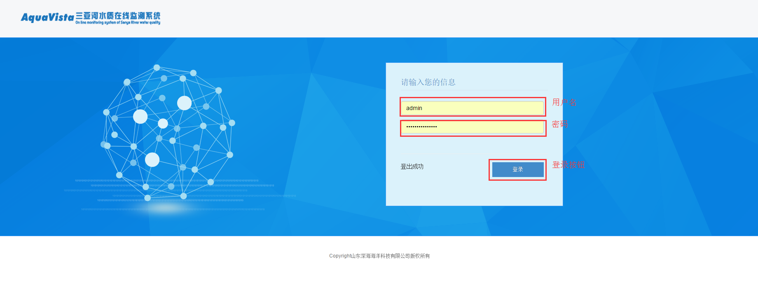
输入正确的用户名、密码后即可登录系统。

用户首页

首页介绍
登录后的首页可以是当前用户的权限内的任意一个菜单（需要管理员在角色管理中设置），系统默认的首页如下图：
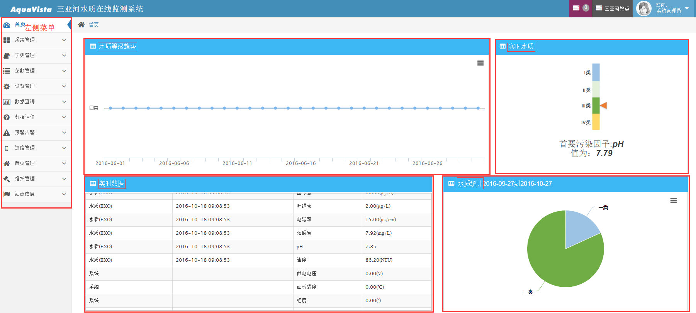
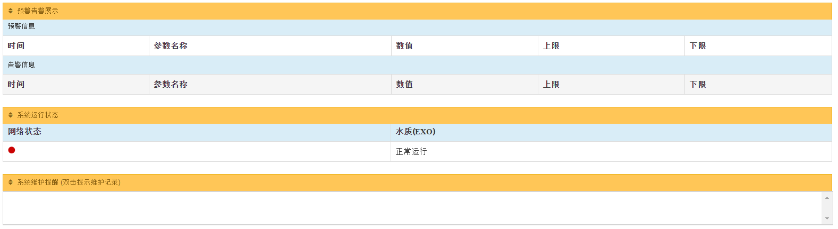
- 页面顶部导航
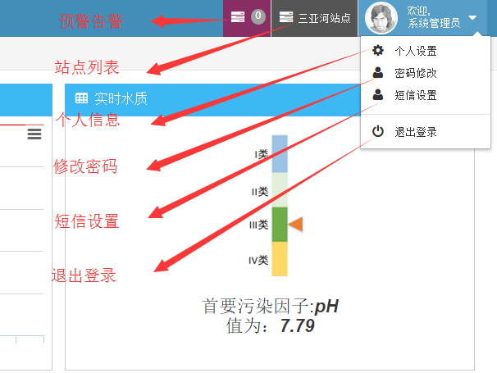
- 水质等级趋势
首页的水质等级趋势默认是显示当前时间一个月内的水质等级走向
每天的水质等级是以在可计算水质等级的参数中，水质等级最低的参数进行展现
在每天的水质等级中，会展示当天的首要污染物—即改天水质等级最低的参数。
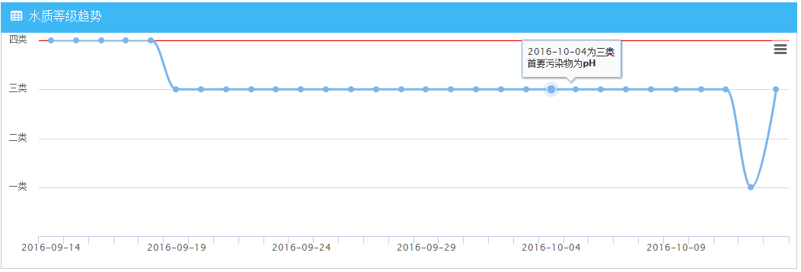
- 当天水质
当天水质中，左侧以图标的形式展示当天的水质等级。
右侧为当天水质评价，展示出当天水质的等级，以及首要污染物等级信息。展示内容可以在“评价模板”中设置。
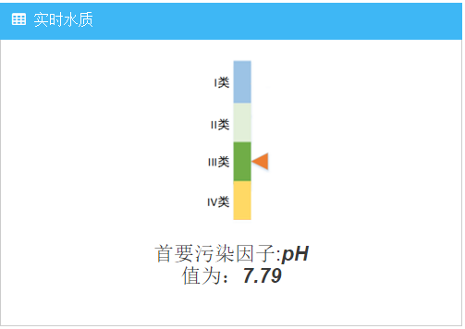
- 实时数据
实时数据展示了当前站点读取数据的最后一条数据。
可以在“首页实时数据”中设置需要展示的参数列表。
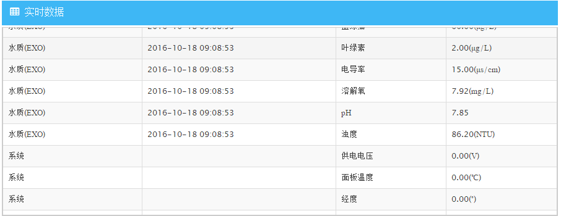
- 预警告警信息设置
当前部分展示了该站点的预警告警信息，并分别展示了最后三条记录。
展示信息的内容包括：数据采集时间、参数名称、数据数值以及该参数的上限和下限。
- 系统运行状态
展示了当前系统的运行状态，包括各参数的运行情况。

数据查询

实时数据
实时数据展示当前站点的最后一条实时数据,每隔6S刷新数据.
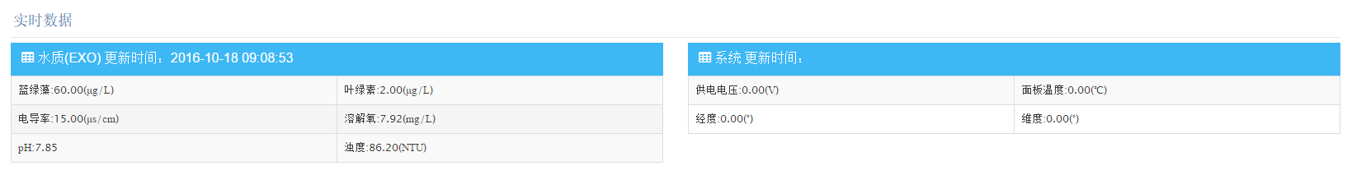

历史数据查询
实时数据查询展示了当前站点的以设备为粒度的历史数据，可以通过设定时间条件进行查询。同时也可以设置每页显示的条数，以及导出csv格式的数据：
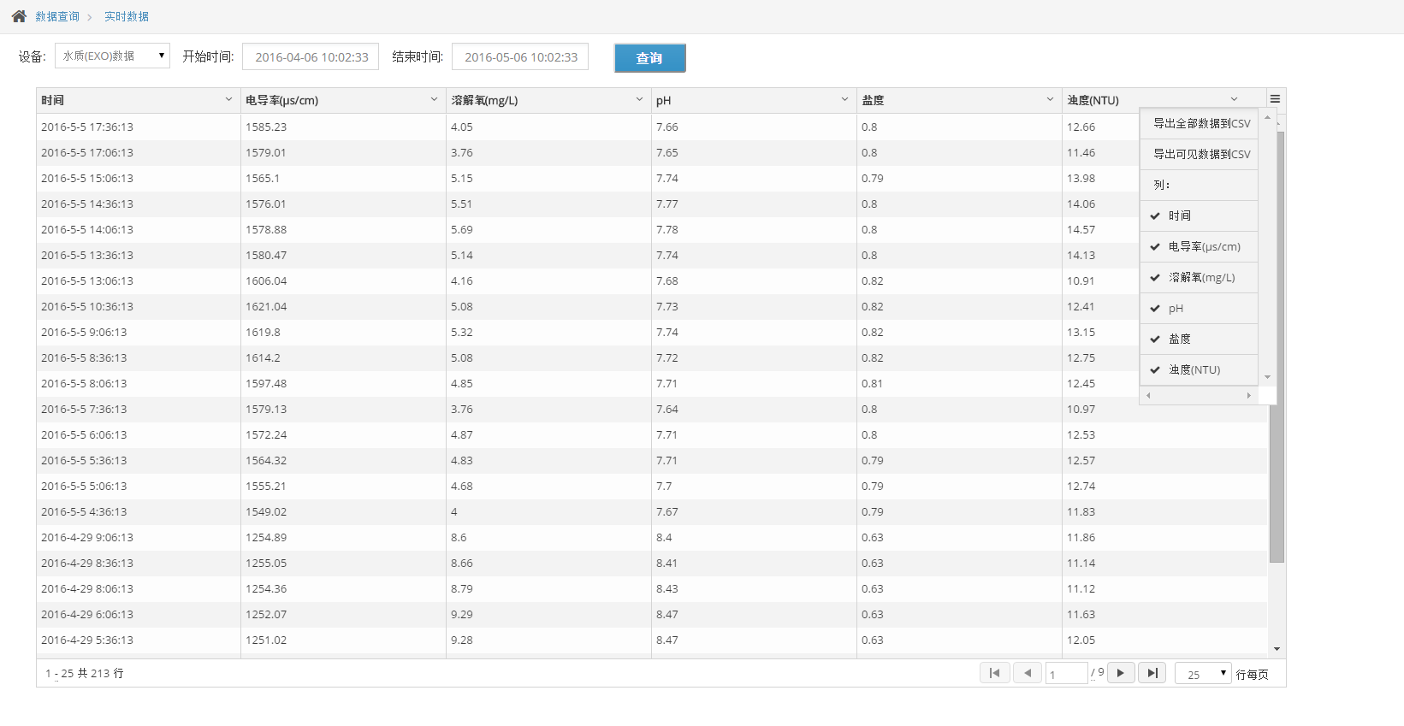

数据评价

综合查询
综合查询展示了当前站点的以参数为粒度的历史数据，重点在于两个或多个不同设备的参数进行数据比较：
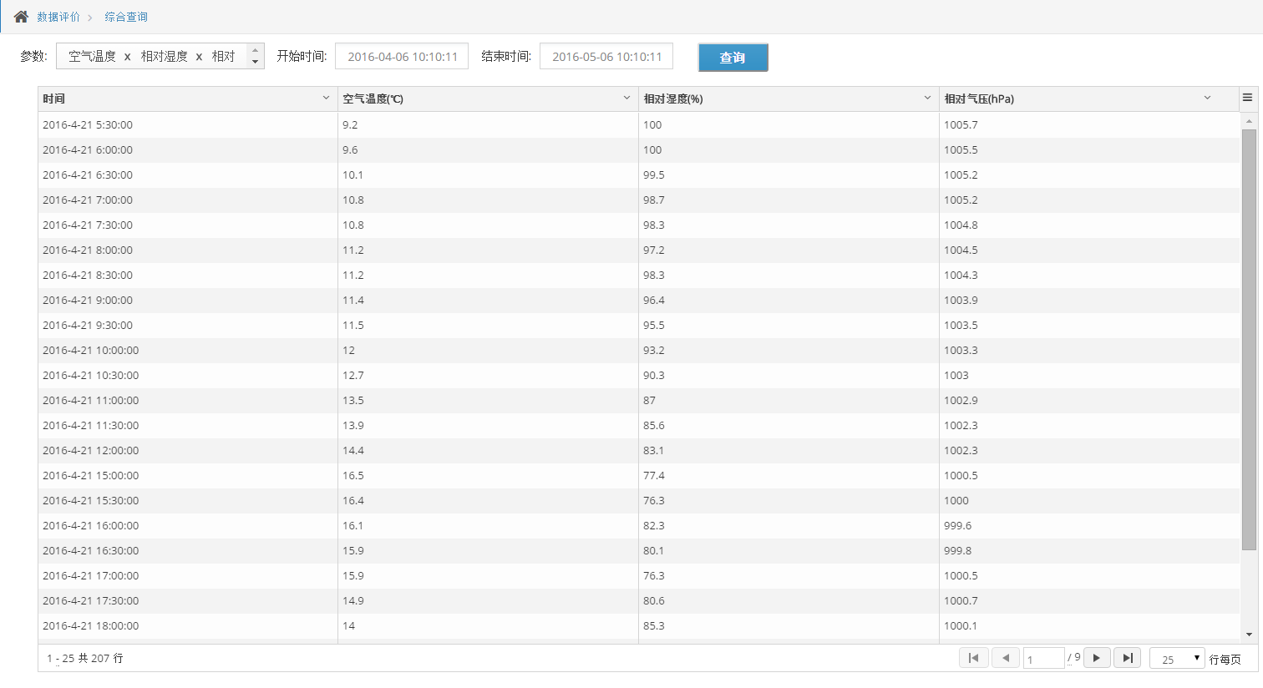

水质统计
水质统计可以展示出统计口径（按日统计、按周统计、按月统计），以及一定时间内计算得出的水质等级统计以及走势。
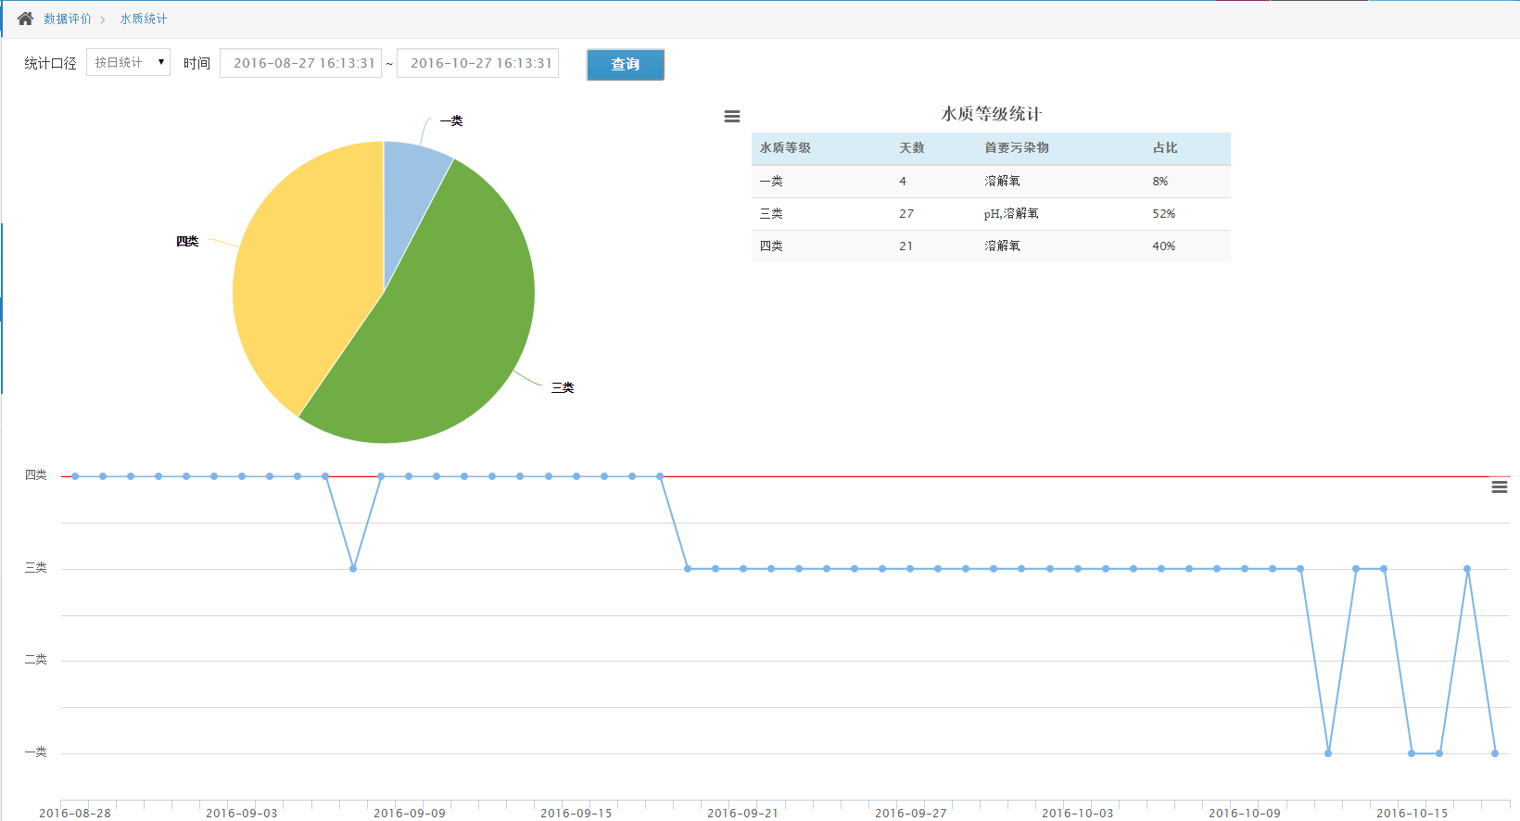

综合趋势
综合趋势是以折线图的形式展示该站点监测的参数之间的关系：
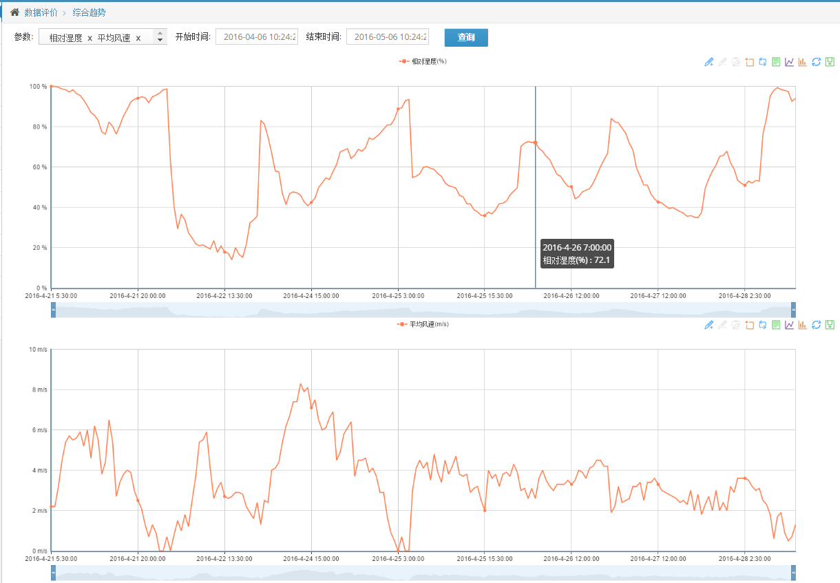

预警告警

预警告警配置
预警告警配置是为了给预警告警提供计算标准。
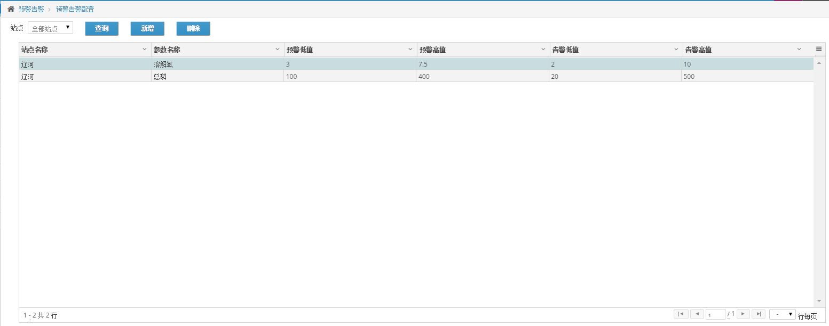

预警告警信息
当站点监测到的参数超过设定的预警告警配置时，就会生成预警告警信息。每条预警告警信息包含操作处理等功能，没有操作的预警告警信息的数据会在页面顶部显示出来。
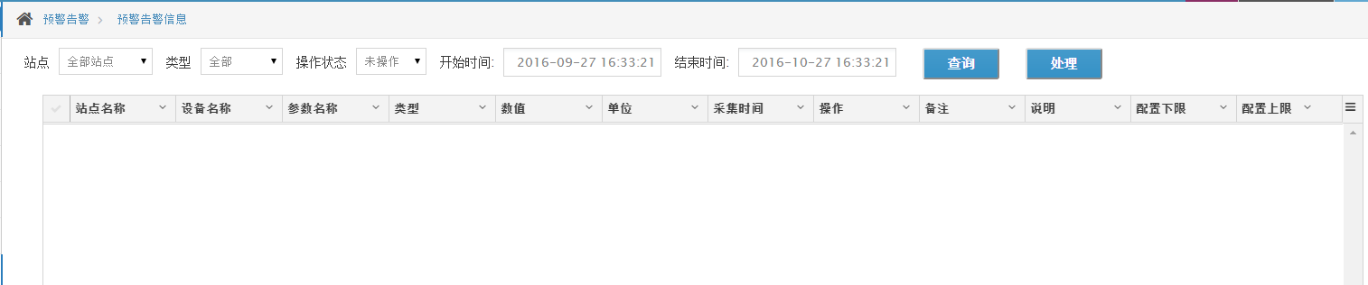

系统管理

人员管理
人员管理用于对系统的用户进行管理，包括人员信息的增删改查功能。
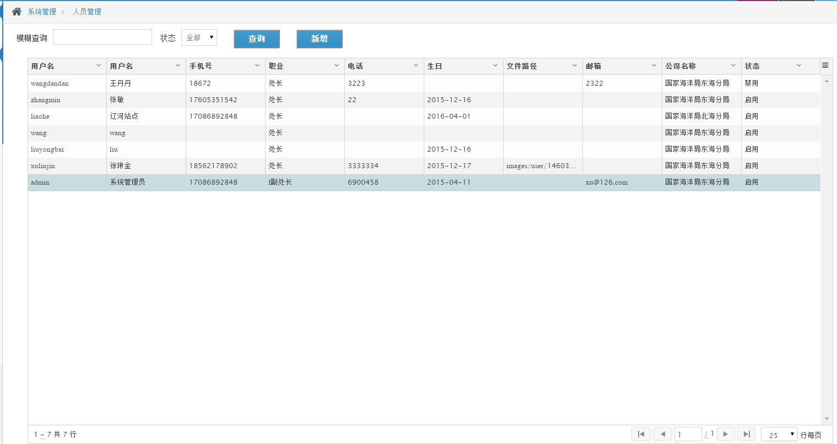
双击表格中的用户，进入编辑页面：
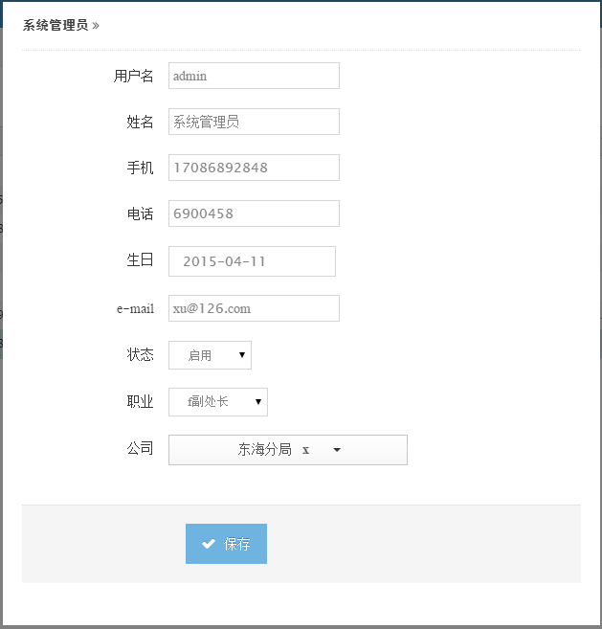
注：用户名必须唯一。

角色管理
角色管理用于给系统用户赋予权限，包括菜单权限，站点权限以及首页权限。
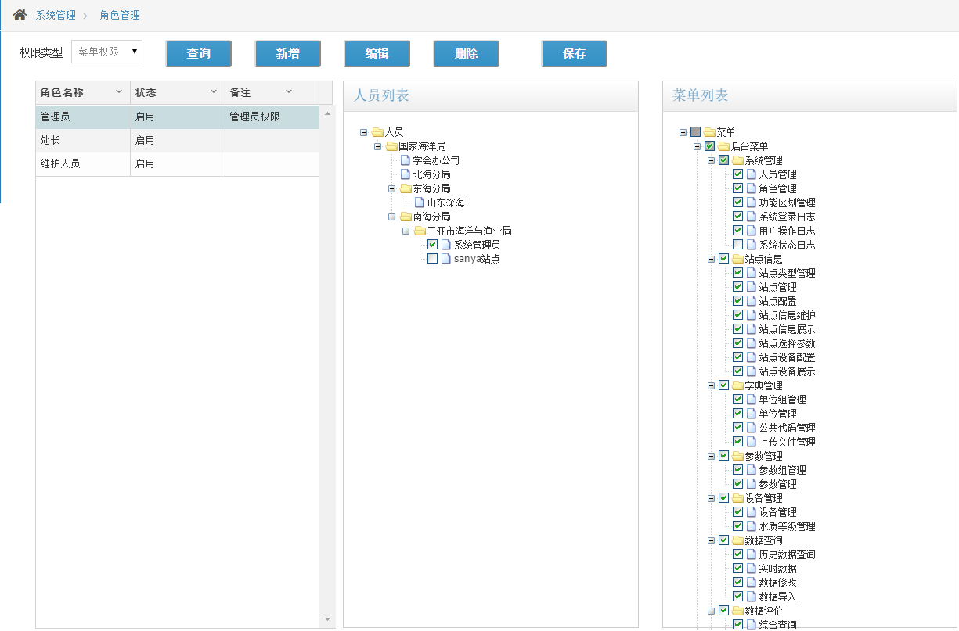
菜单权限功能是为了赋予用户访问权限内的菜单的功能。当选中菜单权限，双击左侧某个角色时，在右侧出现人员列表以及菜单列表。
站点权限功能是为了赋予用户方位某站点的数据的功能。将权限类型改为站点权限，角色列表会自动刷新。双击某个角色，右侧则会出现人员列表以及站点列表
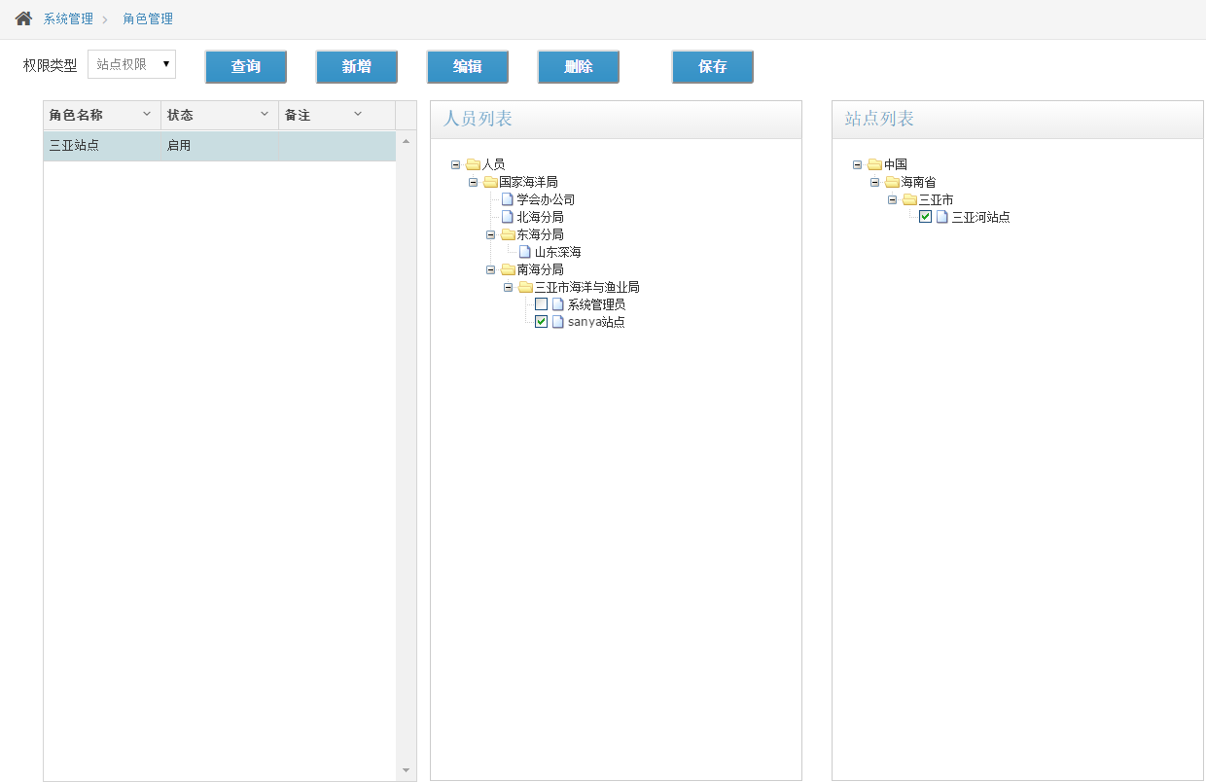
首页角色权限是配置用户的首页显示信息的功能。将权限类型改为首页角色，则弹出首页角色权限设置页面：
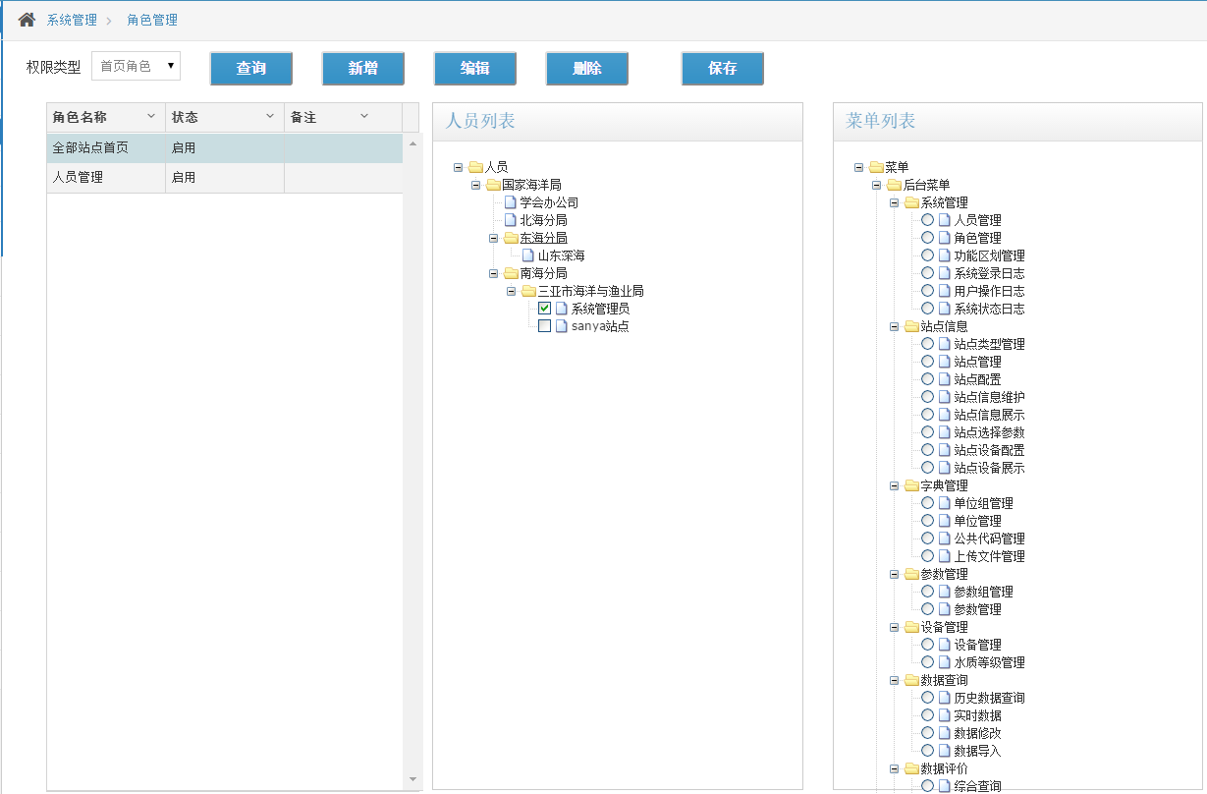

功能区划管理
功能区划管理用于编辑国家海洋局的组织架构，该功能用于站点的区域划分功能。
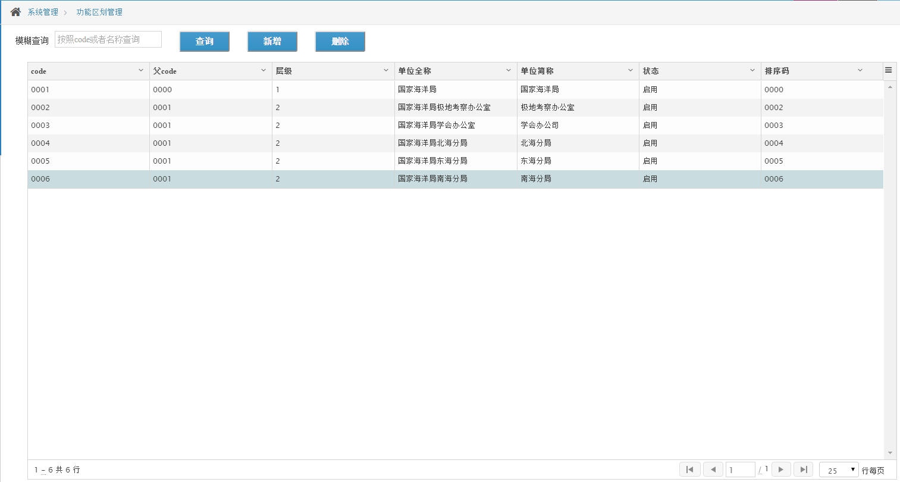
双击某个功能区划，或点击新增按钮，弹出功能区划弹出页面：
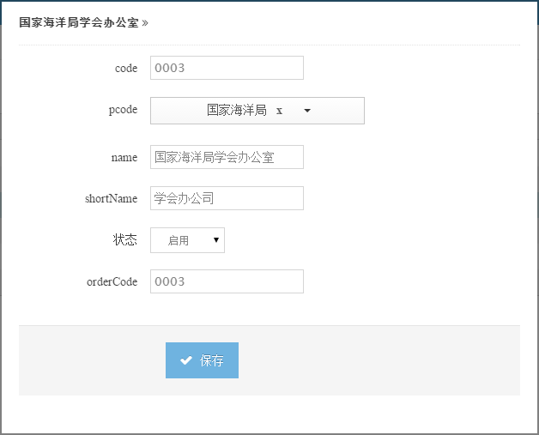
其中”shortName”是设置该功能区划的简称。

系统登录日志
系统登录日志功能是为了查询用户在当前系统中的历史登录信息：
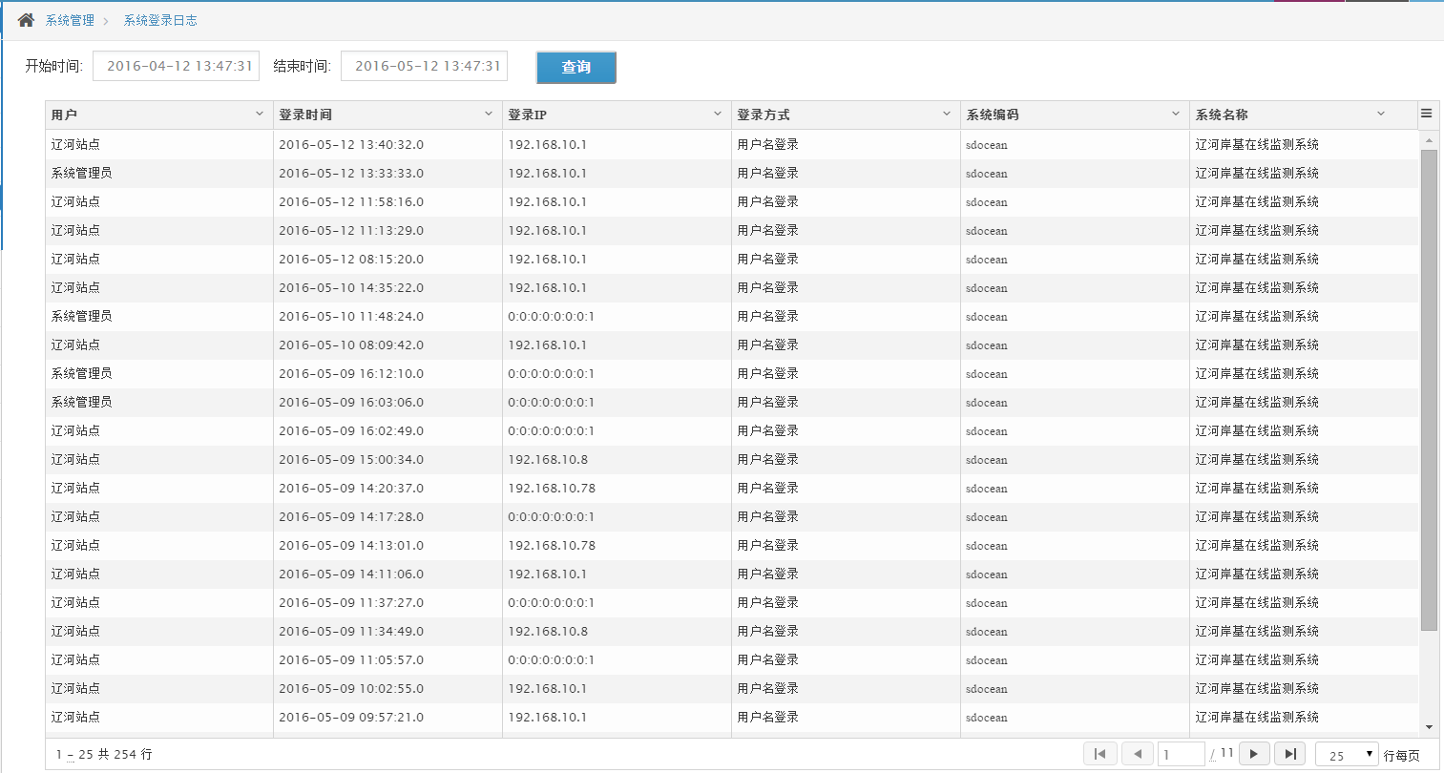

用户操作日志
用户操作日志用于查询当前系统下的用户的操作日志（包括用户权限内功能的增删改操作）。
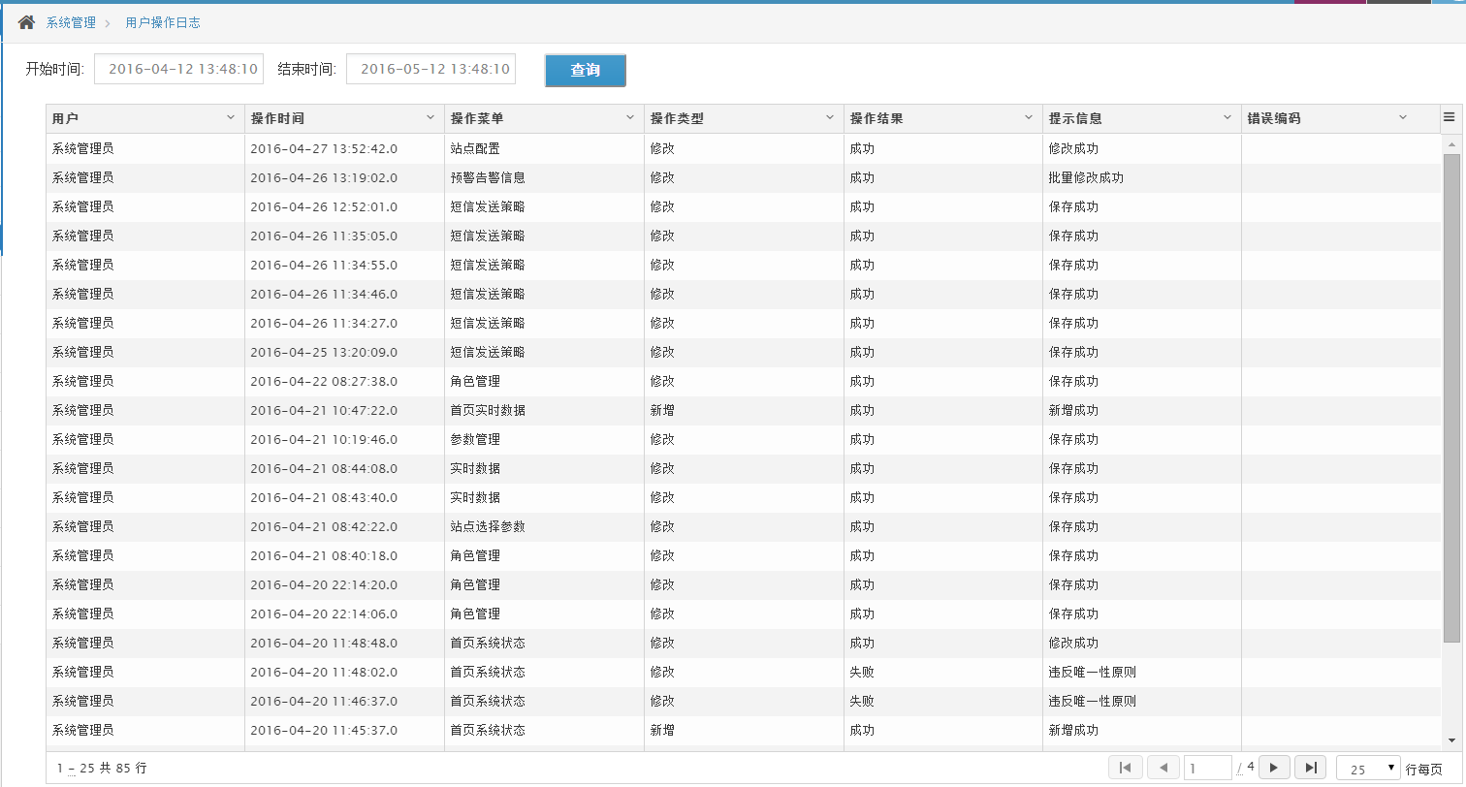

站点管理

站点类型管理
站点类型是为了给站点合理的分类，以区分站点的类型。
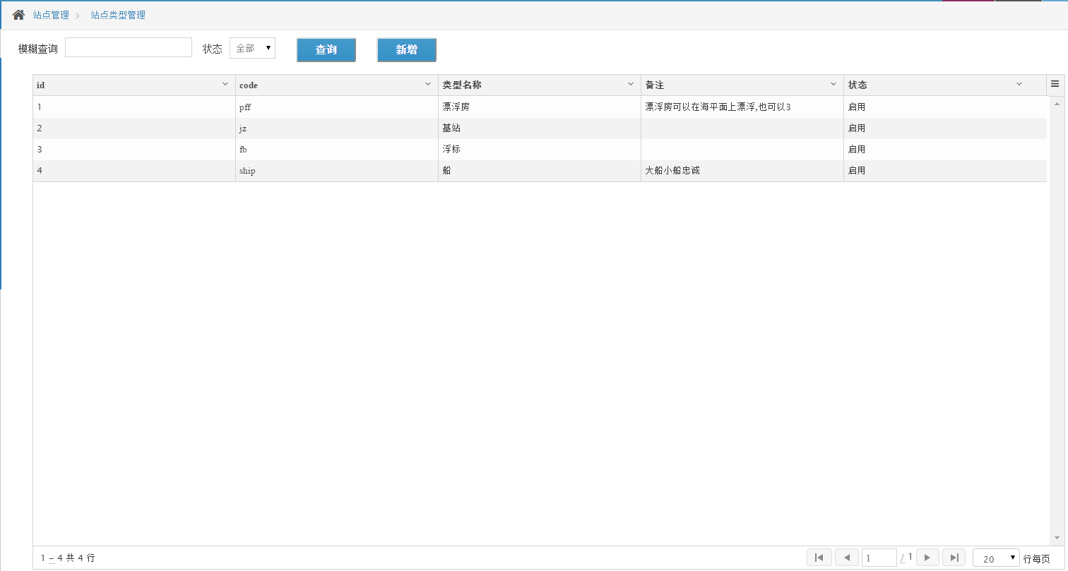
双击某站点类型或点击新增按钮弹出编辑页面：
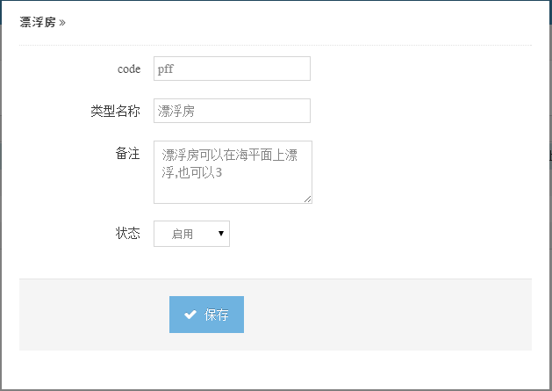
需要删除某站点类型时，将该站点类型的状态改为“禁用”；

站点管理
站点管理用于维护站点的基本信息，包括站点所在地区，所属单位，以及该站点包含的设备等等。同时该功能可以生成与该站点关联的元数据表。
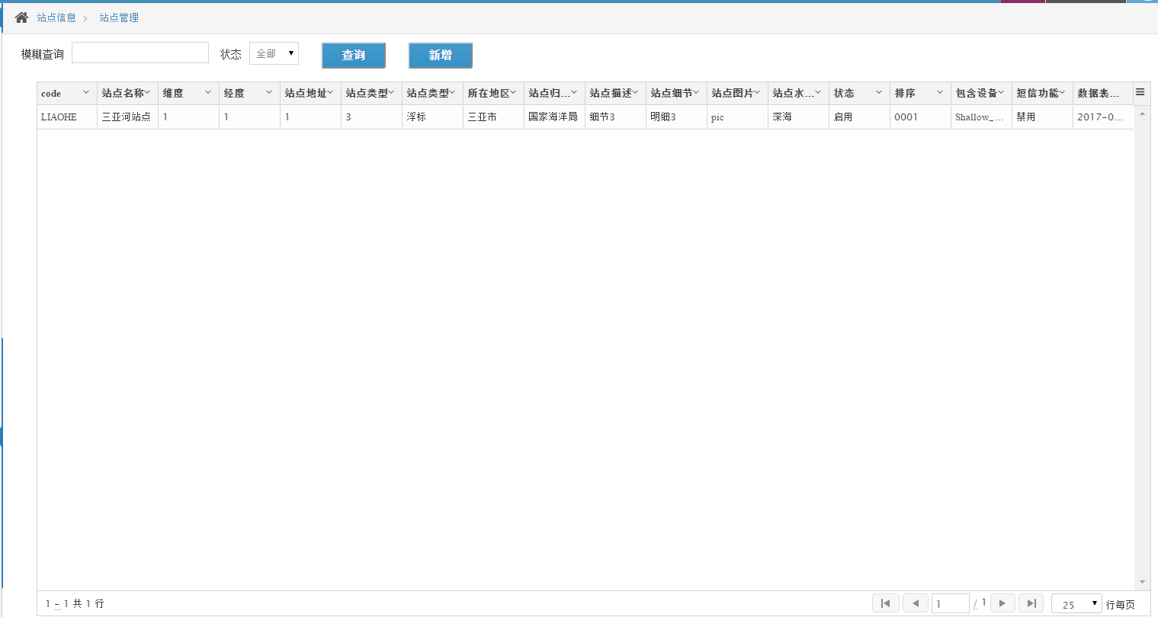
双击站点列表，弹出该站点的编辑页面(如下图)，修改站点信息，点击保存按钮，完成保存操作。
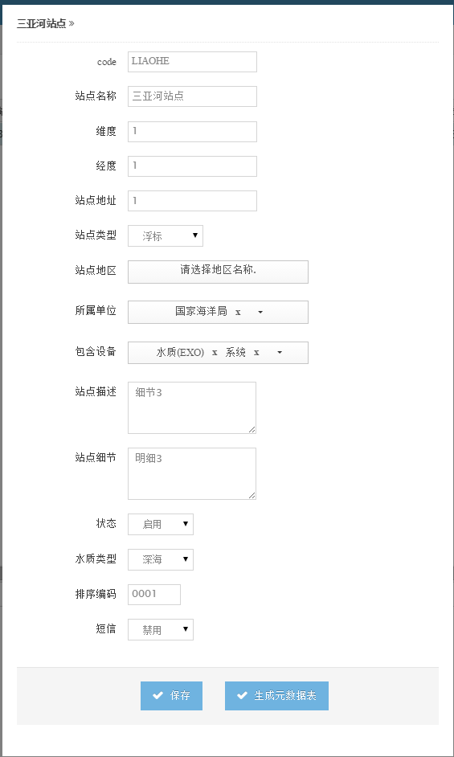
点击“生成元数据表”按钮，系统会在现有的元数据表的基础上生成延后一年的元数据表以及综合元数据表，这一步在新增站点时必须操作。

站点配置
站点配置用于编辑读取站点数据时的一些基本参数，是以站点内的设备为粒度，设置包括：ip地址，端口号，间隔时间，上次读取时间，查询方法名，监测间隔时间等。
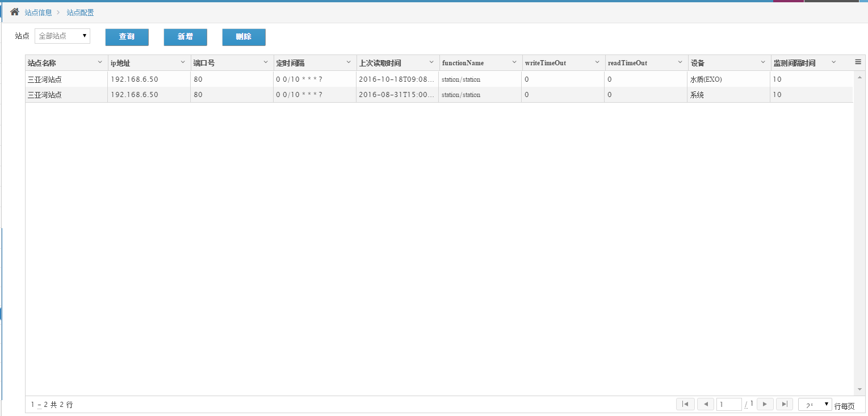
双击站点列表，弹出站点配置编辑页面，如下图:
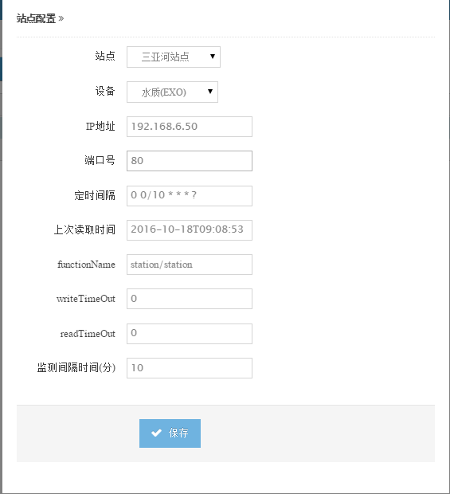

站点选择参数
站点选择参数是为了选择该站点在应用系统中显示的设备列表。例如数据查询以及数据评价功能菜单中的设备以及参数列表等。
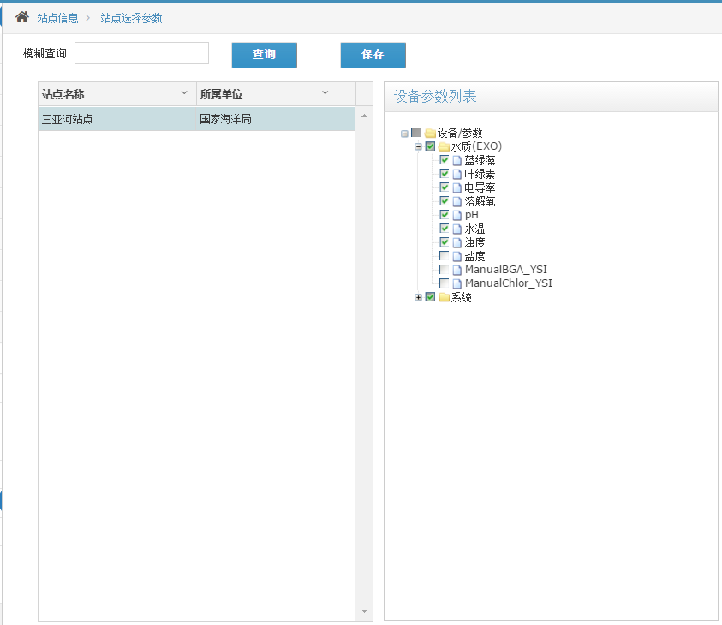
选中站点，会自动弹出该站点的设备/参数列表，在右侧的设备参数列表选中设备以及参数，点击保存按钮，则添加或修改了该站点的设备参数。

字典管理

单位组管理
单位组管理用于编辑单位的分类：
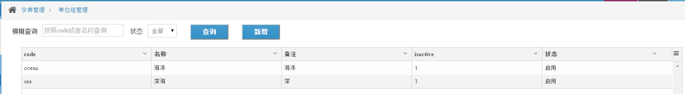
双击列表中的某个用户组，弹出用户组编辑页面：
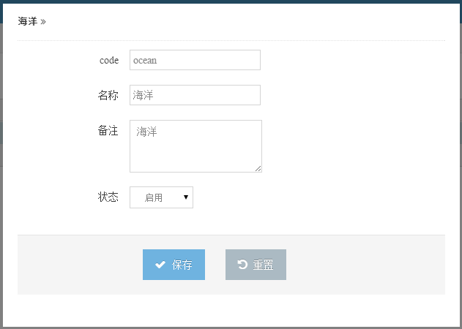

单位管理
单位管理用于维护系统中用到的单位
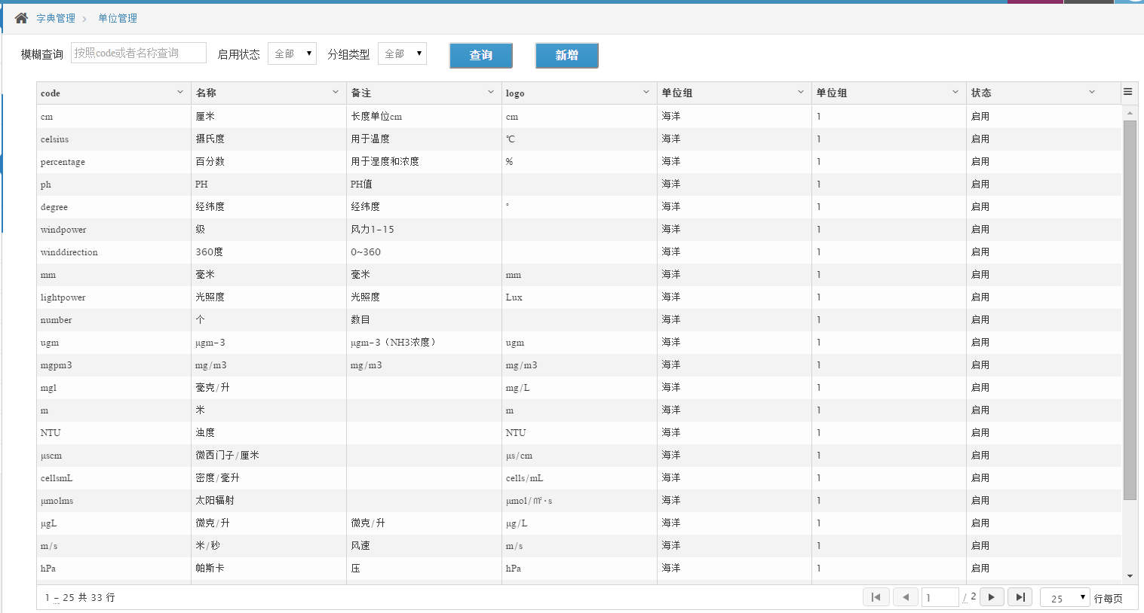
双击列表中的单位，弹出单位编辑页面：
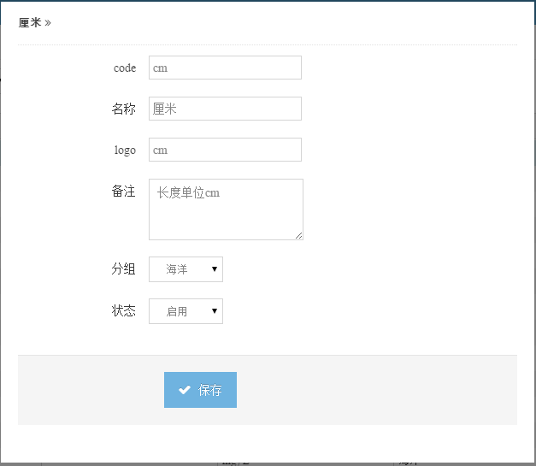

参数管理

参数组管理
参数组管理用于维护参数的分组：
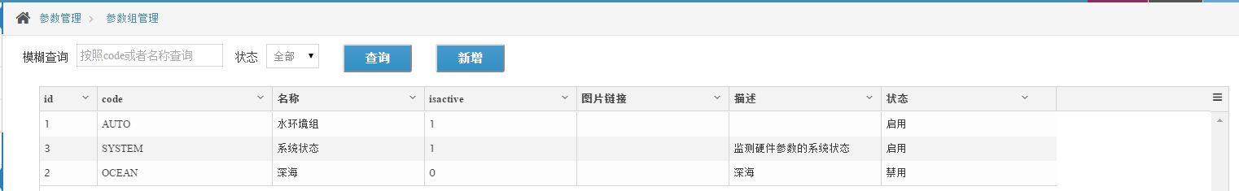
双击列表中的参数组，弹出参数组编辑页面：
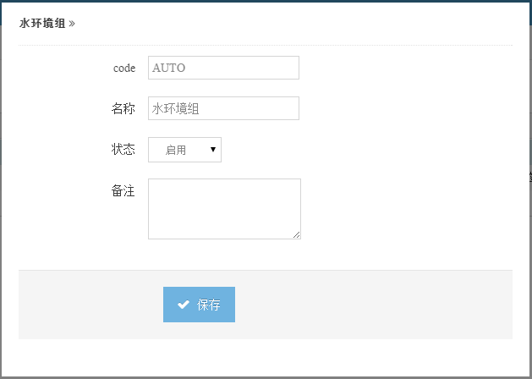

参数管理
对设备检测的参数进行管理维护，
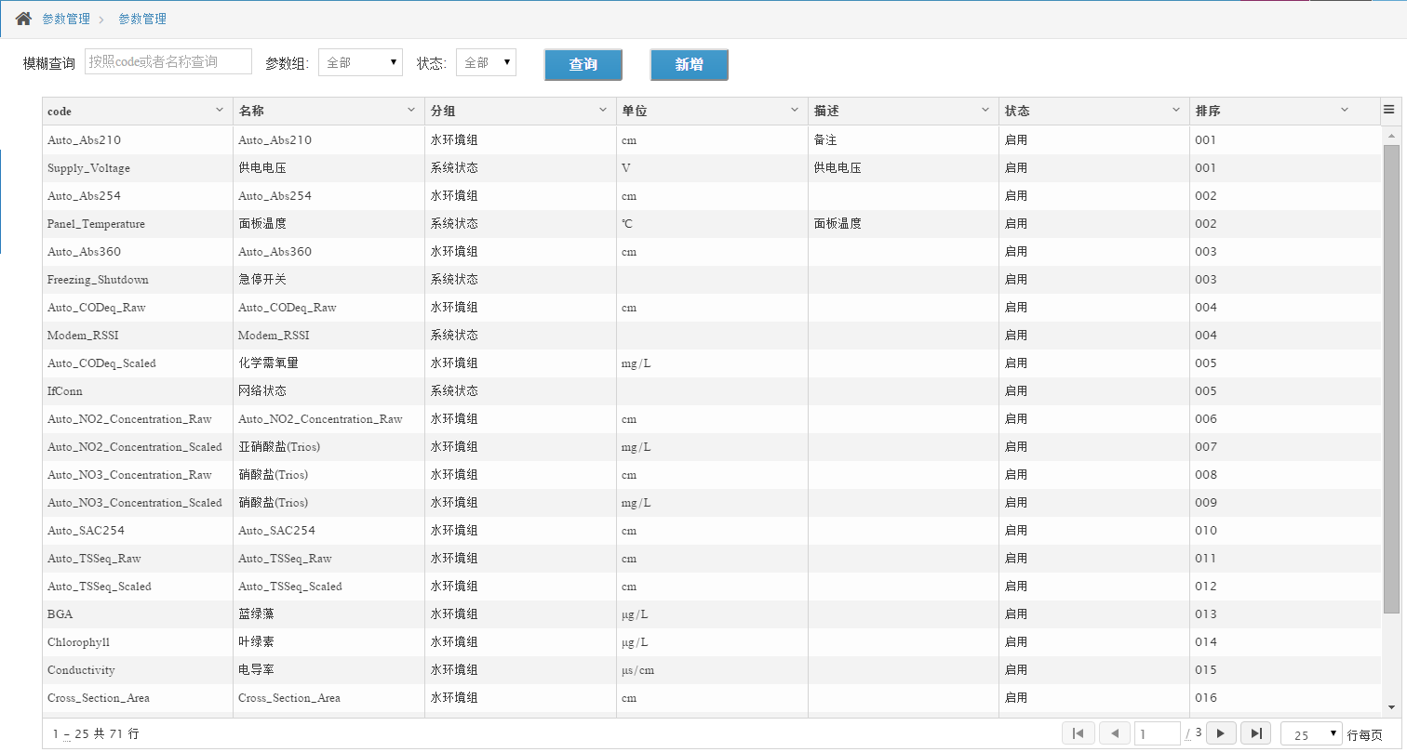
双击列表中的参数，弹出参数编辑页面：
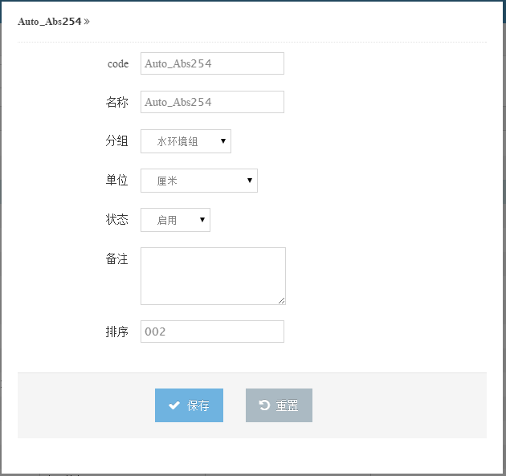

水质等级管理
水质等级管理用于对参数的水质等级进行管理：
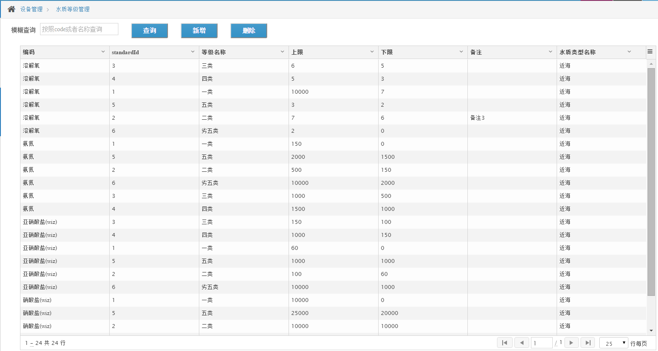
双击列表中的水质等级，弹出水质等级编辑页面：
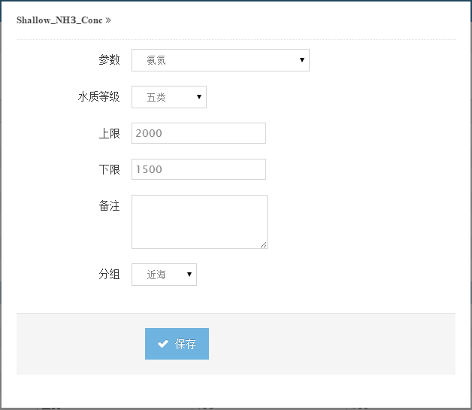
注:参数以及水质等级必须是唯一的。

设备管理
设备管理用于维护设备的基本信息，包括可监测的参数：
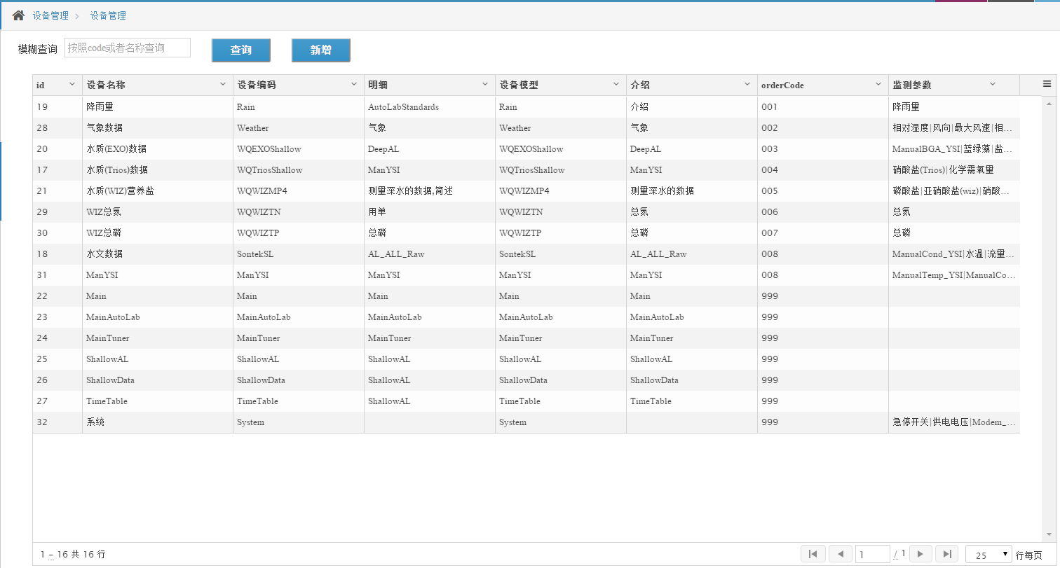
双击列表中的设备，弹出设备编辑页面：
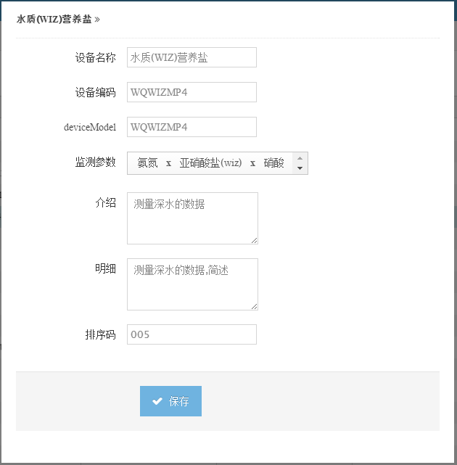

首页管理

首页实时数据
首页实时数据是设置该站点的首页需要展示的实时数据的功能列表。
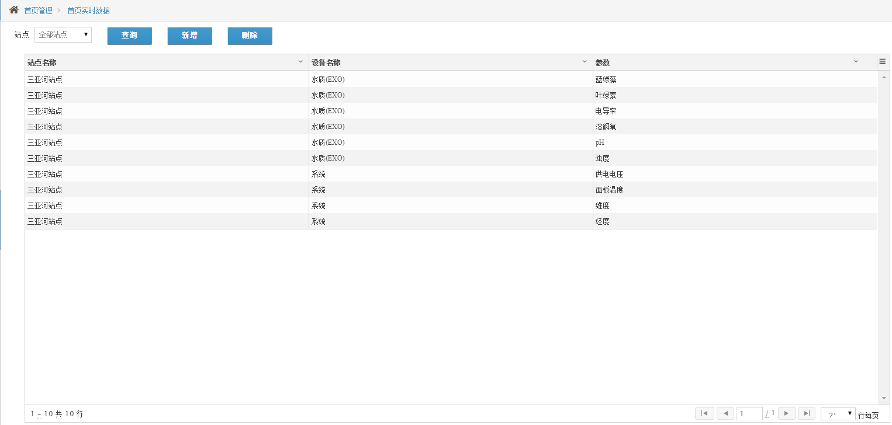

首页系统状态
首页系统状态设定在首页中需要展示的系统状态的参数以及传感器。
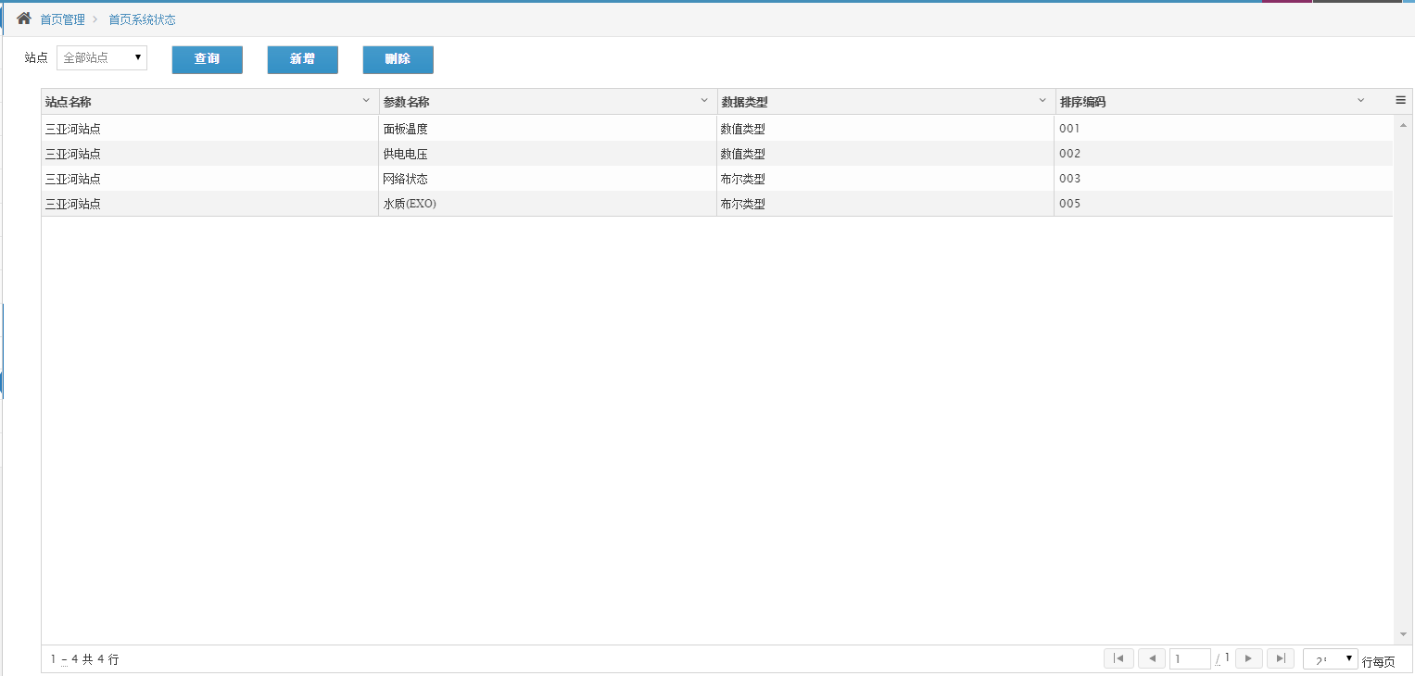

常用功能

新建站点

新建站点基本信息
在“站点管理”-“站点管理”菜单中，点击新增按钮，弹出站点的新增页面，依次填写站点的资料，设置站点的类型、站点所在地区、站点所属单位、以及站点包含设备，设置站点状态、水质类型、以及短信状态。点击保存按钮完成站点新建。
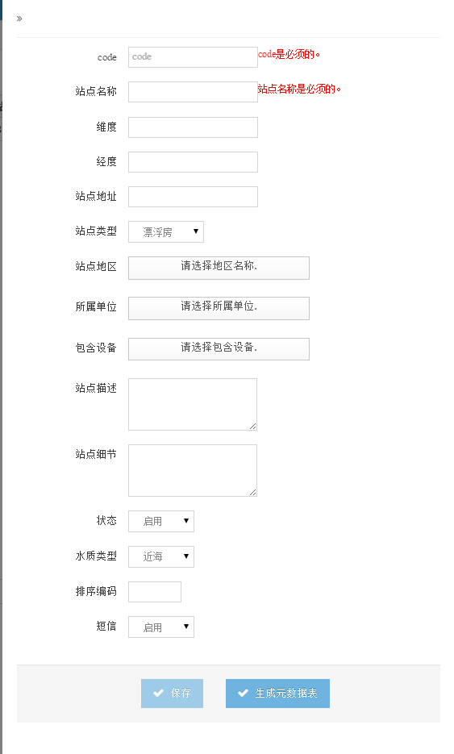
新建站点完成后，点击“生成元数据表”按钮，生成与站点关联的元数据表。可以存储一年的数据信息。再次点击“生成元数据表”按钮，可以延长数据存储时间。
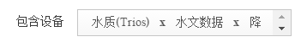
包含设备设置是为了设置该站点所包含的设备，下方该站点的所有的设备选项都将从该功能中选取。

设置站点配置
为了自动读取该站点的实时数据，需要设置站点配置功能。
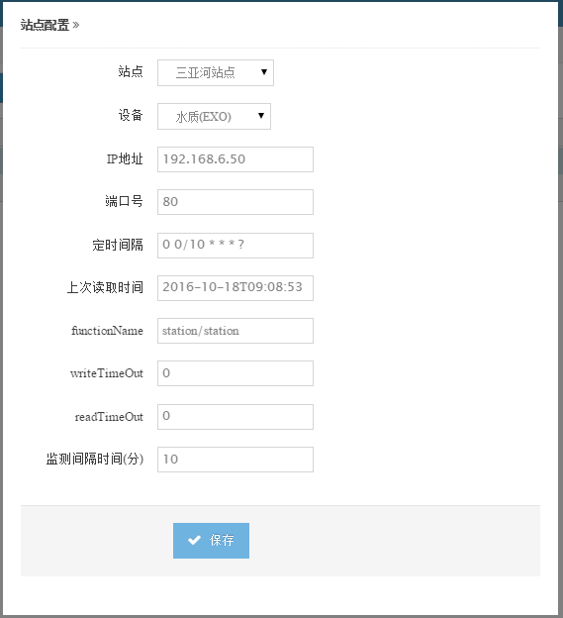
同时该功能还可以设置监测间隔时间， 这个功能将在数据比较中用到。

设置站点选择参数
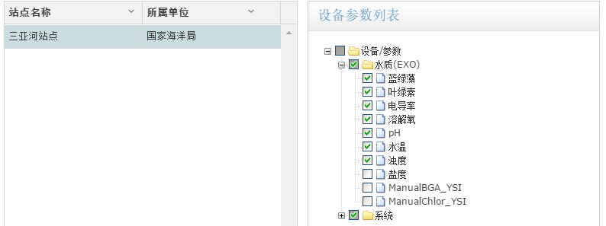

设置首页实时数据
该功能是为了展示在首页展示选中的实时数据的功能。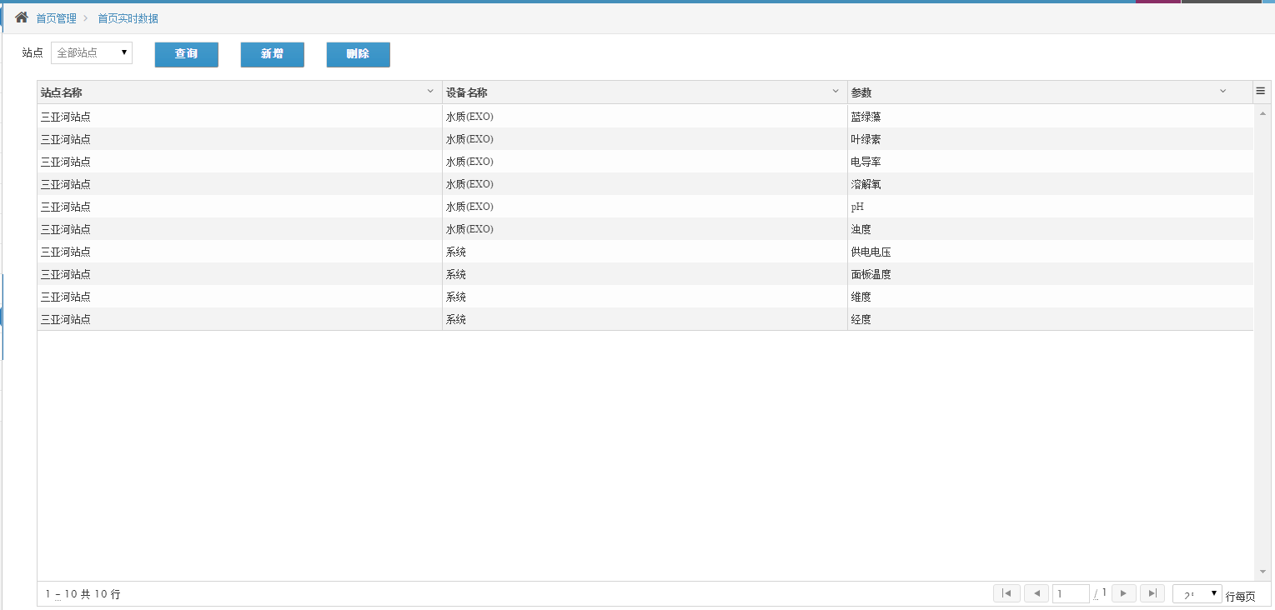

数据延迟时的处理

什么是数据延迟
当数据的截至时间明显早于系统的当前时间以及该参数的监测间隔时间的差值，数据长时间没有变动，且监测站点运行正常时，需要以下配置:

手动修改参数截至时间
在“站点管理”-“站点配置”中找到数据延迟的设备，手动修改上次读取时间。
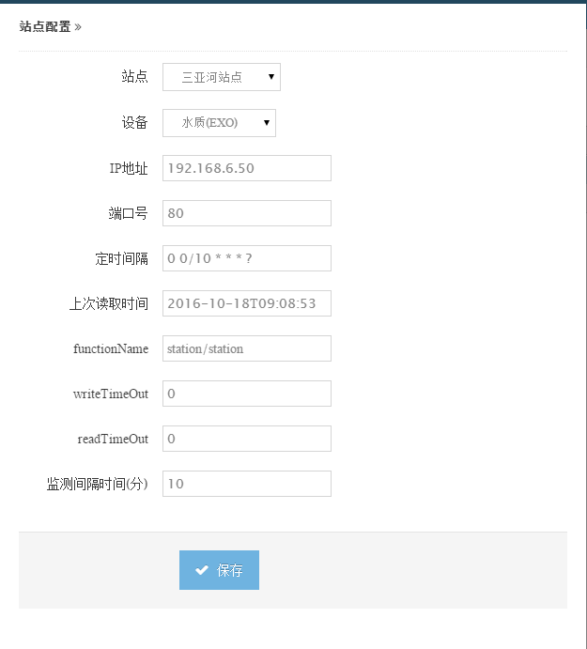

手动修改数据

手动修改数据
在“数据查询”菜单下子菜单“数据修改”可以手动修改数据，选择参数，点击查询按钮，可以查询出某段时间内的记录，双击要修改的数据，输入修改数值后，会提示确认信息，点击确认按钮，即可实现修改：
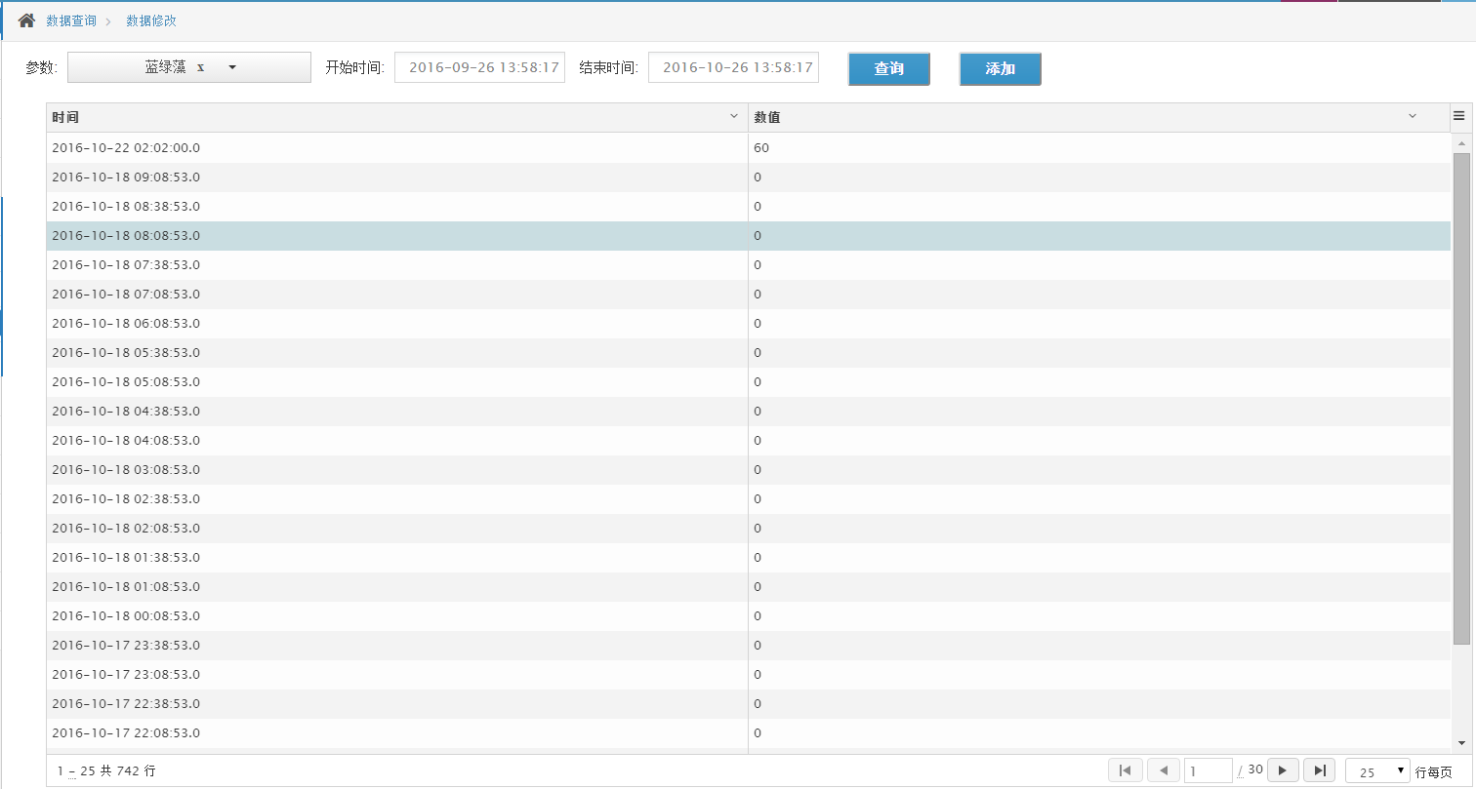

批量修改数据
在“数据查询”菜单下子菜单“数据导入”可以批量导入数据:
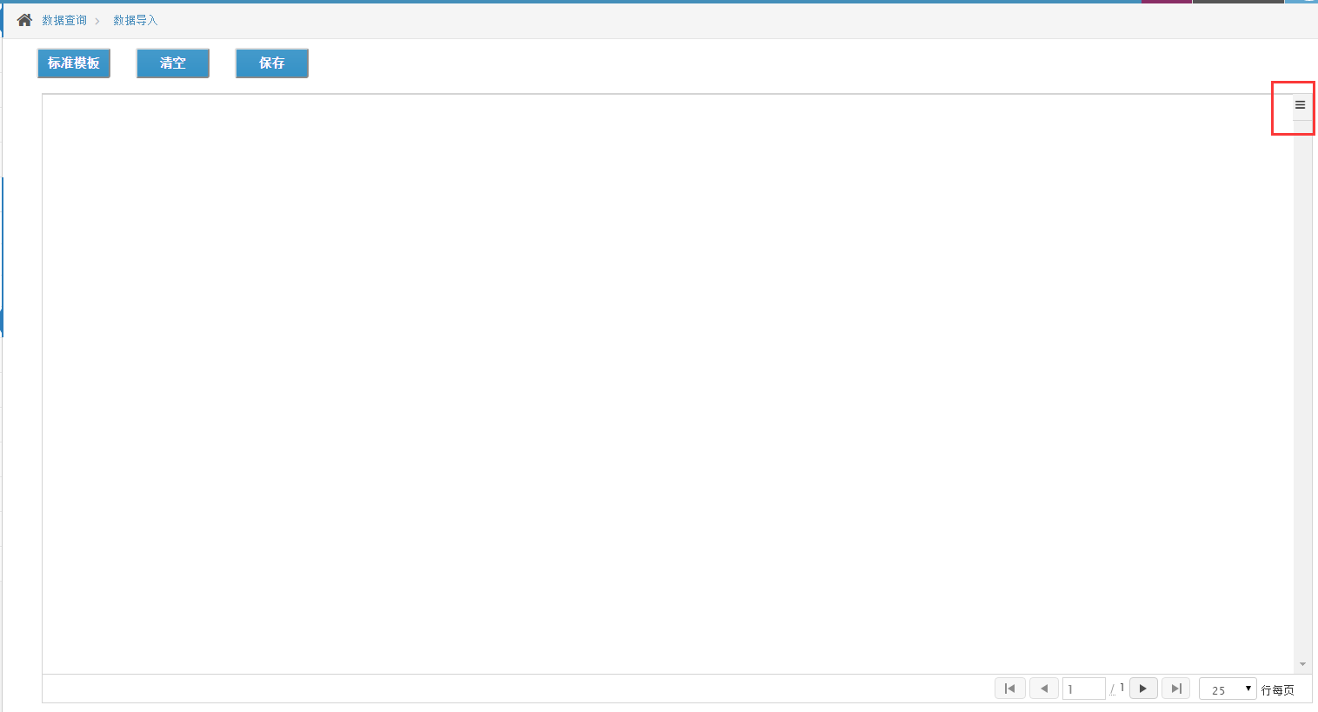
点击右侧红色选中区域，弹出导入文件对话框：

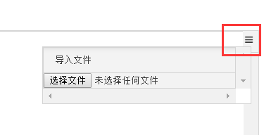
导入的文件要严格按照模板进行导入，点击上方的“标准模板”可以下载需求的模板。

